

**TOP és VEKOP minta CBA fájl kitöltési útmutató**





**TOP és VEKOP minta CBA fájl kitöltési útmutató**

A minta CBA fájl célja, hogy segítséget nyújtson a TOP projektek értékelésében, ennek érdekében tartalmazza a felhívások adatait, a kapcsolódó útmutatókban szereplő iránymutatásokat, módszereket. A fájl mellett azonban továbbra is szükséges mind a TOP CBA Útmutató (és a kapcsolódó egyéb útmutatók) ismerete. A minta CBA fájl alkalmazása nem helyettesítheti továbbá az elemzést végző szakértők közgazdasági, pénzügyi szakértelmét. A fájl és jelen tájékoztató dokumentum vitás helyzetekben nem tekinthető irányadónak.

A minta CBA fájl alkalmazása egyes esetekben technikai problémákba ütközhet – ezt okozhatja szoftver inkompatibilitás, adott esetben a hardveres háttér elégtelensége.

A kitöltés előtt engedélyezni kell a makrókat. Ez alapesetben a szerkesztőléc alatti értesítésben jelenik meg, annak hiányában a Microsoft Excel súgó nyújthat segítséget.

A minta CBA fájlban több, általánosan érvényes jelölés található, melyek a következők:

* „sárga cella”: a pályázónak kell kitölteni. A cella kitöltés után fehér hátterűvé változik;
* „barack” cella: tájékoztató cella, melynek célja a tábla által automatikusan kezelt folyamatok visszacsatolása;
* bekeretezett, piros dőlt betűs cella: fontos információ, mely vagy a kitöltést segíti vagy a kapott eredményt magyarázza.

A *„*kezdőlap*”* című munkalapon kell kiválasztani a pályázni kívánt felhívást.

. ábra: A kezdőlap

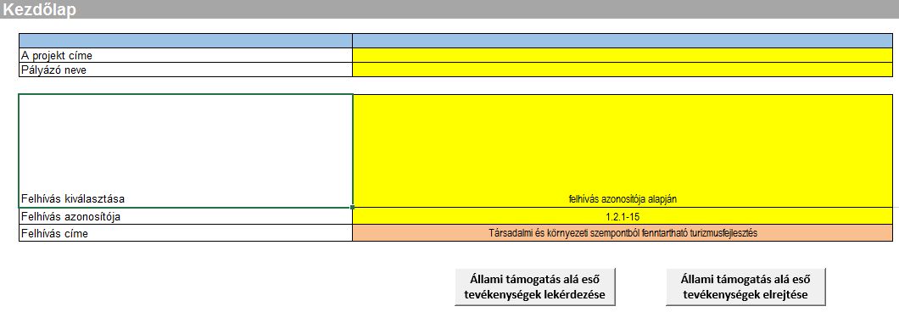

A kezdőlapon nincs más teendő, mint megadni a projekt címét, a pályázó nevét és kiválasztani a megfelelő TOP felhívást.

A „state-aid tevékenységek lekérdezése gombra kattintva” a fájl megmutatja a felhívásban szereplő tevékenységeket és azok lehetséges állami támogatási kategóriáit.

A gombra kattintás szükséges ahhoz, hogy a beruházási lap érdemben kitölthetővé váljon. Az elinduló VBA alkalmazás lefutása a számítógép teljesítményétől függően néhány másodperc alatt történik meg.

2. ábra: A felhívás adatai

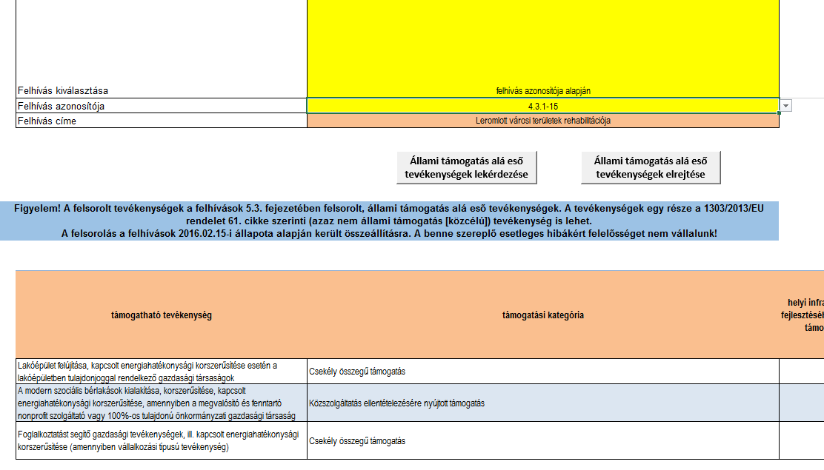

A lekérdezés eredményeképp megállapítható, hogy az adott felhívás milyen állami támogatás alá eshet. A beruházási költség lapon a beruházási költségelem állami támogatási kategóriája csak ezen kategóriákból választható.

A támogatási kategóriák a minta CBA fájl készítésekor aktuális állapotot tükrözik.

A következő lépés a beruházási költség tábla kitöltése.

3. ábra: A beruházási költség lap

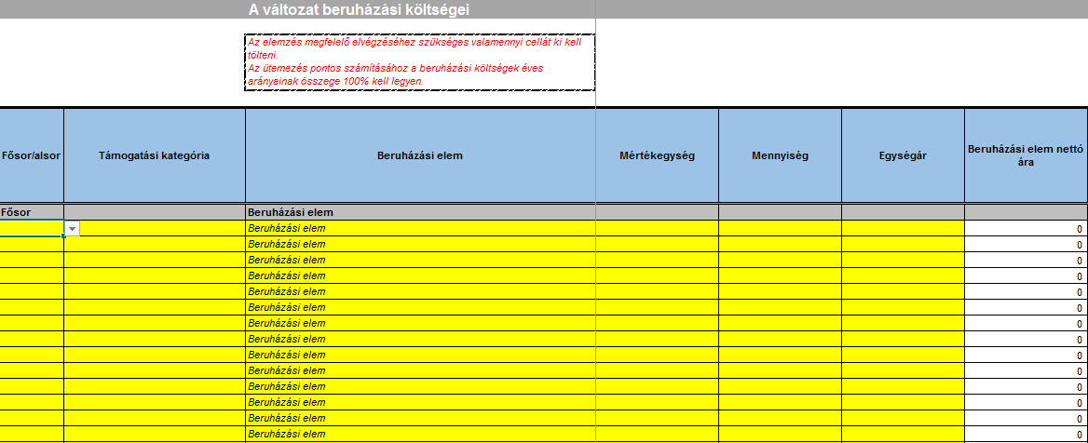

A beruházási költség lap adatai jelentik a további számolótáblák, így például a társfinanszírozási összeg számításának az alapját. A lapon a következő adatokat kell kitölteni:

* **fősor/alsor**: a fősorok a következő fősorig található alsorok adatait összegzik. A fősorok színe szürke. A beruházási elemek adatait az alsorokban szükséges megadni.
* **támogatási kategória**: a cella kitöltésével kell megadni, hogy a beruházási elem mely támogatási kategória alá tartozik. A legördülő menüből csak a nem állami támogatás illetve a felhívásnak megfelelő állami támogatási kategóriák választhatók ki.
* **beruházási elem**: a beruházási elem megnevezése.
* **mértékegység**: a beruházási elem mértékegysége. A mértékegység tulajdonképpen a mennyiség dimenzióját adja meg.
* **mennyiség**: a beruházási elem mennyiségét adja meg.
* **egységár**: a beruházási elem egységnyi mennyiségének nettó árát mutatja meg.

Az egységár és a mennyiség alapján tábla automatikusan számolja a beruházási elem nettó árát. Az áfa kezelése szintén automatikusan történik az egyéb helyeken megadott adatok alapján.

* **áfa kulcs**: a beruházási elem áfa kulcsa. A legördülő menüben szereplő értékek az „Alapadat” lapon változtatható
* **elszámolható/nem elszámolható költség**: a beruházási elem elszámolhatósága. Az elszámolhatósággal kapcsolatos információkat a Felhívás tartalmazza.
* **költség besorolás**: a költség típusa a Felhívás által felsorolt csoportosítás szerint. A költségek később ebben a bontásban jelennek meg.
* **kedvezményezett áfa státusza**: a kedvezményezett áfa visszaigénylési jogosultsága

Az eddig megadott adatok alapján a tábla előállítja a projekt (támogatási kategóriánkénti) beruházási költségét, melyet ütemezni szükséges. Az ütemezés legfeljebb 5 naptári évre vonatkozhat.

A lap kitöltése után a további fő input adatokat az Alapadatok lapon kell kitölteni.

4. ábra: Az alapadatok lap, kiinduláskor

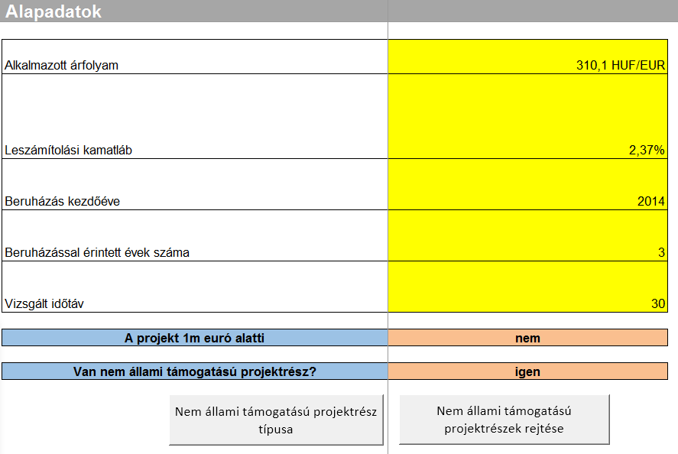

Az Alapadatok lapon a következő főbb adatokat kell megadni:

* **alkalmazott árfolyam**: a Miniszterelnökség által meghatározott technikai árfolyam.
* **leszámítolási kamatláb**: a TVI által közzétett leszámítolási kamatláb, melyet az állami támogatás alá eső projektelemek diszkontálásához kell alkalmazni. Ld. http://tvi.kormany.hu/referencia-rata

Figyelemmel arra, hogy a leszámítolási kamatláb a projektfejlesztés alatt változhat, ajánlásként annyit fogalmazhatunk meg, hogy amennyiben a Felhívás tartalmaz irányadó kamatlábat, akkor azt, egyébként a benyújtáskori utolsó közzétett kamatlábat kell alkalmazni.

* **beruházás kezdőéve**: a beruházással kapcsolatosan felmerült költségek első éve. A mező értéke 2014 és 2023 közé kell essen.
* **beruházással érintett évek száma:** a beruházással érintett naptári évek száma.
* **vizsgált időtáv**: a beruházás vizsgált időtartama, vagyis az az időtáv, melynek pénzáramai alapján meghatározhatóak a projekt pénzügyi és közgazdasági teljesítménymutatói. A vizsgált időtávot a projekt ágazata határozza meg. A Bizottság 480/2014/EU felhatalmazáson alapuló rendeletének I. melléklete alapján a következő táblázatban bemutatott, ágazatonként meghatározott vizsgált időtávokat kell alkalmazni.

. táblázat: A projektértékelésben alkalmazandó vizsgált időtávok ágazatonként

| **Ágazat** | **vizsgált időtáv (év)** |
| --- | --- |
| Vasút | 30 |
| Vízellátás/közegészségügyi szolgáltatások | 30 |
| Utak | 25–30 |
| Hulladékgazdálkodás | 25–30 |
| Kikötők és repülőterek | 25 |
| Városi közlekedés | 25–30 |
| Energia | 15-25 |
| Kutatás és innováció | 15-25 |
| Széles sávú szolgáltatások | 15-20 |
| Vállalati infrastruktúra | 10–15 |
| Egyéb ágazatok | 10–15 |

A minta CBA fájl a nem állami támogatású projektrészek esetén a TOP Útmutatónak megfelelően 4%-os pénzügyi és 5%-os közgazdasági diszkontrátát alkalmaz. Az állami támogatású projektrészekhez a projektfejlesztéskor ismert utolsó leszámítolási kamatlába kell alkalmazni.

A minta CBA fájl a beruházási költségek alapján meghatározza, hogy a projekt 1m euró alatti-e illetve tartalmaz-e nem állami támogatású elemet. Ezek az információk a következőkre hatnak ki:

* 1m euró feletti elszámolható költség feletti projektre, amennyiben van nem állami támogatás alá eső projekteleme, kötelező közgazdasági elemzést végezni
* 1m euró feletti elszámolható költség feletti projektre, melynek van nem állami támogatás alá eső projekteleme, vizsgálni kell a nettó bevétel termelését.

A „nem állami támogatású projektrész típusa” gombra kattintás után meg kell adni, hogy várható-e, hogy a projekt bevételt termel illetve, hogy várhatóan lesznek-e működési költség megtakarítások. Amennyiben legalább az egyikre igen a válasz, akkor a továbbiakban elemezni kell, hogy termel-e nettó bevételt. Ellenkező esetben elegendő egy egyszerűsített elemzés végrehajtása.

Abban az esetben, ha a projekt nettó bevételt termel, lehetőség van azt ellentételezni azzal, hogy csökkennek a működési célú támogatások. Erről a Pályázónak nyilatkoznia kell.

Az Elemzés gombra kattintva jelennek meg a projektértékeléshez alkalmazandó lapok. Csak azok a lapok jelennek meg, melyekre legalább egy beruházási elem vonatkozik.

* state-aid*n* néven az állami támogatáshoz kapcsolódó lapok;
* kozcelu néven a nem állami támogatáshoz kapcsolódó lapok;
* amennyiben releváns, a kozgazdasagi lap a közgazdasági elemzést tartalmazza
* amennyiben van nem állami támogatású beruházási elem, az erzekenyseg lapon érzékenységvizsgálat hajtható végre. Attól függően, hogy szükséges-e közgazdasági elemzés, az erzekenyseg lapon lehetőség van közgazasági elemzés érzékenységvizsgálatára.
* a penzugyi lap valamennyi támogatási kategória adatsorait összesíti. Abban az esetben, ha az összeadás nem értelmezhető, az adatok külön táblában jelennek meg.

Valamennyi elemzést különbözeti módszerrel kell végrehajtani. Abban az esetben, ha a projekt nem meglévő létesítmény bővítését tartalmazza (azaz zöldmezős), akkor a projektes eset megegyezik a különbözettel. Ha a projekt meglévő létesítmény bővítését tartalmazza, a különbözet egy, a meglévő infrastruktúra jövőben reálisan várható pénzáramainak becslését tartalmazó projekt nélküli eset és a fejlesztés hatásait is tartalmazó projektes eset különbözete. A különbözetet a minta CBA fájl automatikusan számolja.